

7. + 8. August 2008 – UA Bregenzer Festspiele/ Werkstattbühne
2. – 4. Oktober 2008 – Tanzquartier Wien / Halle G

Eine Produktion von Rose Breuss und Hannes Löschel im Auftrag der Bregenzer Festspiele 2008
in Ko-Produktion mit dem Tanzquartier Wien

Kontakt
Rose Breuss <r.breuss@aon.at>
Hannes Löschel <hannesloeschel@loewenhertz.at>

Öffentlichkeitsarbeit / Produktionsassistenz:
Anna Dremsek <dremsek@loewenhertz.at>





Paradise Lost – Exit Eden

Idee und Konzept : Rose Breuss und Hannes Löschel

Die Musik-Tanz-Produktion Paradise Lost – Exit Eden, benannt nach John Miltons im Jahre 1667 verfassten epischen Text, fokussiert das Aufeinandertreffen Satans mit Adam und Eva und schafft einen spekulativen Raum über die ungesicherten Verhältnisse zwischen Lust und Freiheit, deren Grenzen und Sprengung derselben. In einer musikalisch getanzten Collage verweben sich Szenen, Nummern und Bilder aus Himmel und Hölle, Unschuld und Erfahrung, Wissen und Staunen, Dröhnen und Schimmer.

Im Tanz löst sich der Paradiesstoff über Lust und Freiheit in Körperlichkeiten auf, die zwischen unschuldiger Nacktheit, geballter Leiblichkeit und ekstatisch schöpferischen Energien oszillieren. Adam und Eva, Paradies und Vertreibung, Schlange und Apfel werden zu Metaphern für die psychische Kraft des menschlichen Körpers. Der Baum der Erkenntnis steht in der Choreographie mit neun Tänzern und TänzerInnen als Nervenbaum, dessen Reize und Erregungszustände in menschlichen Körpertiefen aufgespürt und als energetische Tanzgesten entladen werden.

Die Musik und das kammermusikalisch besetzte Ensemble übersetzen Aspekte Satans, Adams und Evas in ein Tableau aus Songs und abstrakten Klangflächen. Die Songs werden u.a. von Mitgliedern des Tanzensembles gesungen. Als Vorlage dienen ausgewählte und bearbeitete Werke William Blakes´, wie die Songs of Innocence und Texte Peter Ahorners. Voraufgenommene sowie live gesprochene Textpassagen aus dem Milton´schen Oeuvre sind collageartig eingearbeitet. Streckenweise werden die Protagonisten von der Sprache gesprochen, sind eher Exekutivorgane der Sprache, als sie diese „allein“ sprechen. Dieses „Gesprochen-Werden“ ermöglicht den Darstellern eine Metaebene nach innen. Die MusikerInnen sind als szenisch variable Landschaft Teil der Bühne und agieren im unmittelbaren Aktionsfeld der TänzerInnen.

Das Verlorene Paradies von John Milton wird fragmentarisch in Schriften wie Bildern in den Raum projiziert und schafft ornamenthaft wechselnde Perspektiven.

Paradise Lost - Exit Eden

Eine Produktion von Rose Breuss und Hannes Löschel im Auftrag der Bregenzer Festspiele 2008 in Koproduktion mit dem Tanzquartier Wien

Aufführungen

Bregenzer Festspiele - Werkstattbühne
Premiere: Donnerstag, 7. August 2008
2. Aufführung: Freitag, 8. August 2008
Beginn: jeweils 21h

Tanzquartier Wien - Museumsquartier / Halle G
2., 3., 4. Oktober 2008
Beginn: jeweils 21h

Produktion

Idee & Konzept : Rose Breuss, Hannes Löschel
Texteinrichtung Peter Ahorner
Musik Hannes Löschel
Choreographie Rose Breuss
Visuals: Johannes Novohradsky
Ausstattung: Monica Gross
Licht-Design: Jan Wagner
Sound-Design: Florian Bogner
Sound Assistenz : Markus Urban
Öffentlichkeitsarbeit / Produktionsassistenz: Anna Dremsek

Ausführende

Tanz: Magdalena Chowaniec, Alexander Deutinger, Alexander Gottfarb, Anna Lis, Julia Mach, Dante Bobadilla Murillo, Anna Nowak, Jianan Qu.

Musik: Ensemble Plus
Christina Burchardt - Violine
Andreas Ticozzi - Bratsche
Szu-Ming Wang - Violoncello
Marcus Huemer - Kontrabass
Markus Beer _ Klarinette
Thomas Gertner - Posaune
Claudia Bär - Horn
Martin Eberle - Trompete
sowie
Burkhard Stangl - E Gitarren, Devices
Clayton Thomas - Kontrabass
Mathias Koch – Schlagzeug
Florian Bogner - Electronics
Hannes Löschel – Orgelpositiv, Harmonium, Klavier, Tapes,
musikal.Leitung

www.rosebreuss.com
www.hannesloeschel.com

Siehe auch:
www.bregenzerfestspiele.com
www.tqw.at

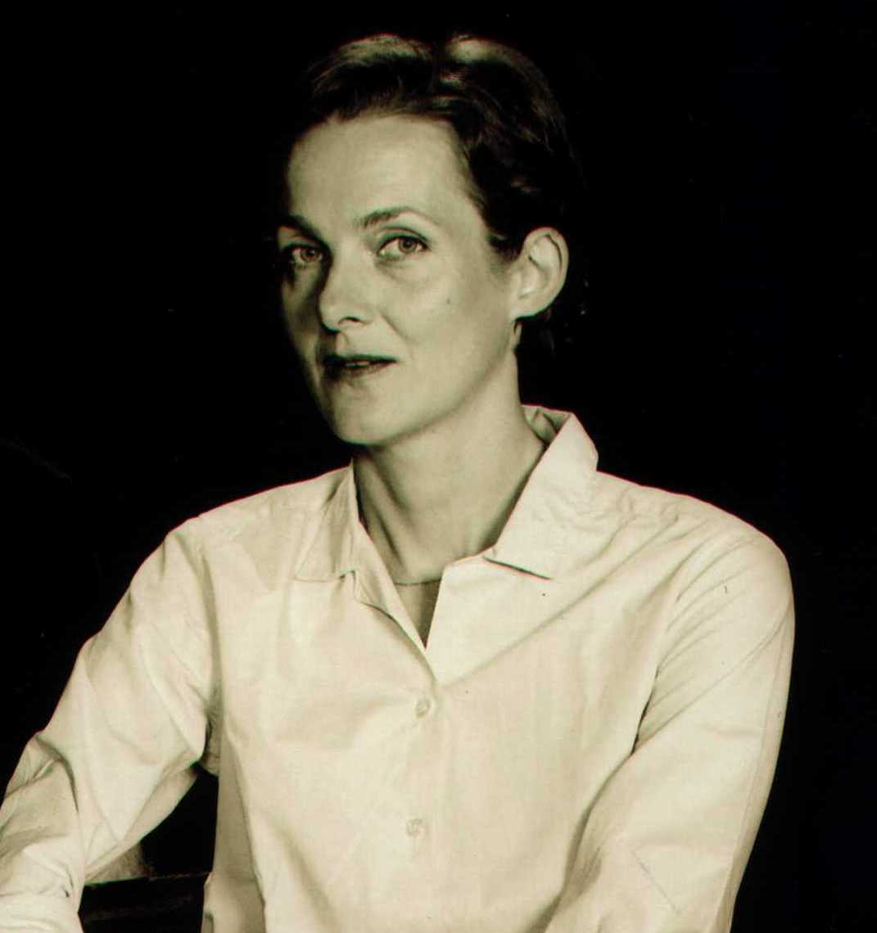
Rose Breuss

Choreographie

Geboren in Vorarlberg.

Studierte an der Hochschule für Musik und Darstellende Kunst Wien, Theaterschool Amsterdam, Temple University Philadelphia, USA

University of Surrey, Labanotation Institute.

Choreographierte u.a. für das Niederösterreichische Donaufestival, Wiener Festwochen, Kammeroper Wien, dieTheater Künstlerhaus, Österreichische Galerie Belvedere, Kunststiftung Essl – Klosterneuburg, Ballettschule der Wiener Staatsoper, Posthof Linz, Staatsgalerie Stuttgart, szene bunte wähne, Odeon, TanzTheaterWien, x-IDA Kompanie, Jeunesse Musicale, Wiener Konzerthaus, Klangforum Wien, Tanzquartier Wien, Grand Theatre Luxemburg und Philharmonie Luxemburg, Festspielhaus St. Pölten, Bregenzer Festspiele ....

Ausgezeichnet mit dem Max Brand Preis für Experimentelle Musik, dem
Theodor Körner Preis für Wissenschaft und Kunst und der Prämie des Bundeskanzleramtes für die Choreographie "Drift"

Leitet das IDA - Institute for Dance Arts an der Anton Bruckner Privatuniversität in Linz - lehrte als Gastdozentin an der Ballettschule der Wiener Staatsoper und an der Universität Salzburg - Musik- und Tanzwissenschaft.

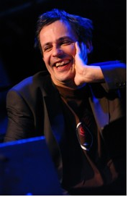
Hannes Löschel

Musik

Geboren 1963 in Wien, musikalische Ausbildung an der Hochschule für Musik in Wien
Seit Anfang der 90er Jahre stilübergreifende Arbeiten als Komponist, improvisierender Musiker, Ensembleleiter und Arrangeur

Komponierte zahlreiche Werke u.a. in Zusammenarbeit bzw. im Auftrag von Koehne Quartett, Janus Ensemble, Ambitus Ensemble Plus, echoraum Wien, Wiener Volksliedwerk, Diagonale-Film-Festival, Jeunesse, Open Music, Jazzfestival Saalfelden, Festival Glatt&Verkehrt, Bregenzer Festspiele, WDR 3, Mostley Jazz. Komponiert auch für Film, Tanz und Theater sowie Varietes und Telefon-Anlagen.
Im Bereich elektroakustischer Musik intensive Zusammenarbeit mit dem österreichischen Organisten und Keyboarder Josef Novotny. 2005 Gründung der Hannes Löschel Stadtkapelle.

Auftritte weltweit im Rahmen von Festivals für zeitgenössische Musik, Tanz, Film, Theater und Figurentheater.
Ausgezeichnet mit dem Hans Koller Preis 1997 (Album des Jahres), dem österreichischen Staats-Stipendium 2001, dem Stipendium der Symphonikerstiftung der Stadt Wien (2000/ 2002/ 2004) sowie dem "Publicity-Preis 2006" der "Austro Mechana"; „Album des Monats“ 9/2007 der Liederbestenliste (D).

